INDICAÇÃO Nº

Assunto: Solicitação de recapeamento asfáltico em via pública.

Senhor Presidente,

Considerando as condições precárias em que se encontra a rua Nossa Senhora Menina, em frente ao número 119, localizada no bairro Porto D´Antas, CEP 49069-048, em razão da existência de buracos na via e da consequente necessidade de recapeamento asfáltico;

Considerando que essa situação vem causando transtornos aos moradores e transeuntes, além de representar riscos à segurança de motoristas e pedestres, comprometendo a mobilidade e a qualidade de vida da população local;
Considerando, ainda, que compete ao Poder Legislativo Municipal fiscalizar e propor melhorias que beneficiem a sociedade;
Indico à Mesa, na forma regimental e depois de ouvido o Plenário, que esta solicitação seja encaminhada ao senhor Sérgio Guimarães, presidente da Empresa Municipal de Obras e Urbanização (Emurb), para que sejam adotadas as providências necessárias à execução do serviço de recapeamento asfáltico na via mencionada.

Palácio Graccho Cardoso, Aracaju, 16 de abril de 2026.

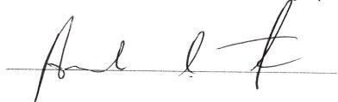
Anderson de Tuca
Vereador

